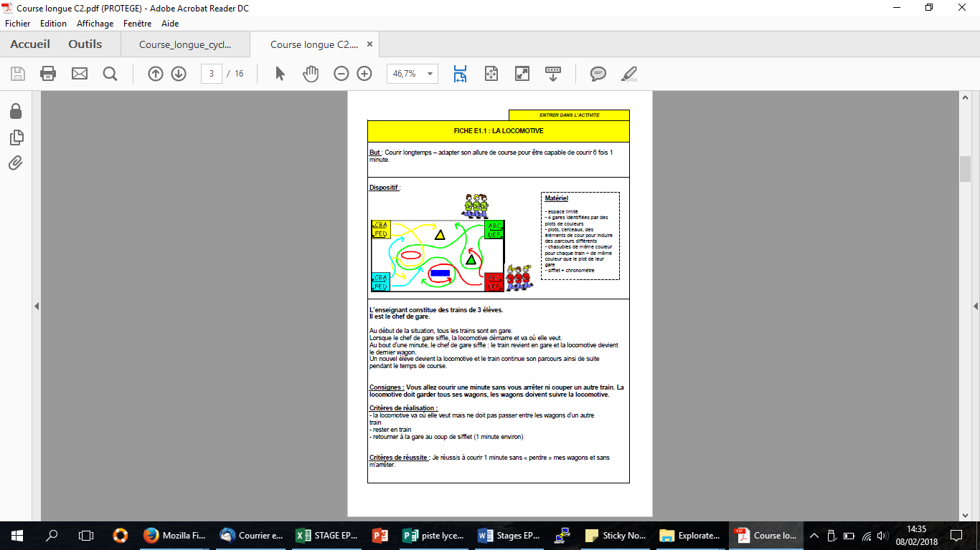



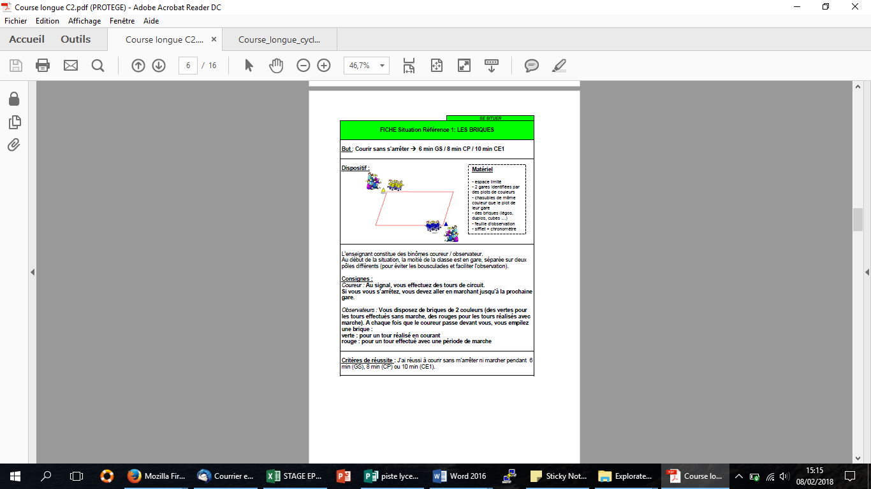

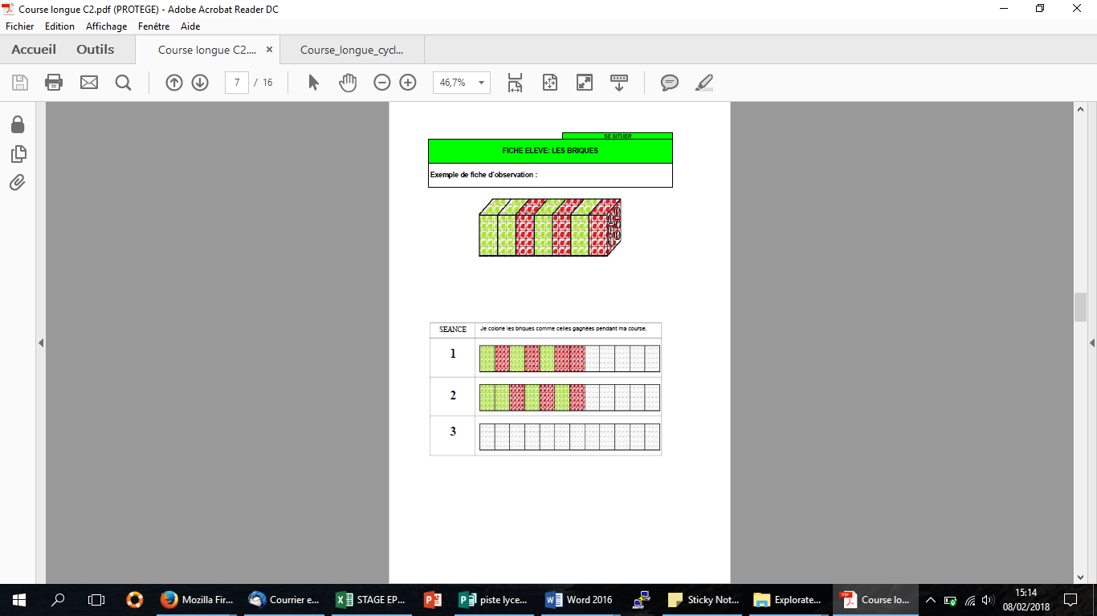



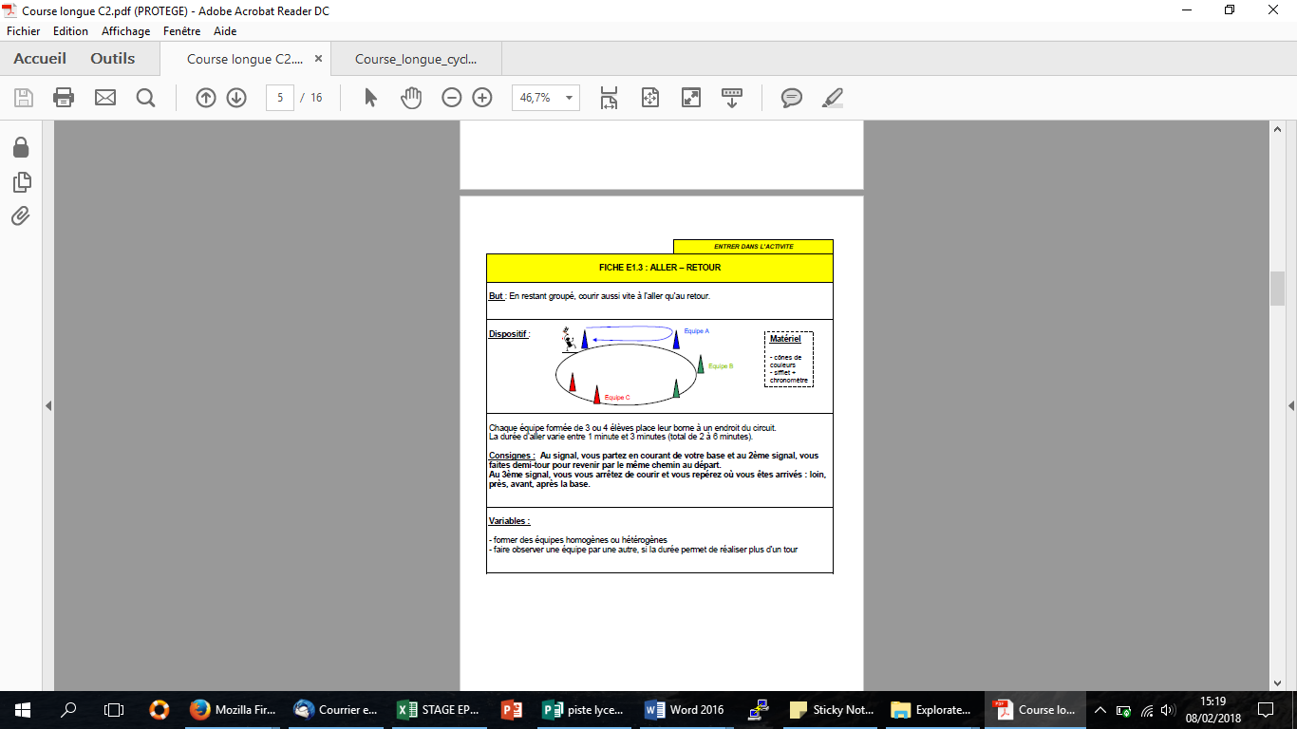

|  |
| --- |
| **Course de vitesse équitable** |
| **BUT :** réaliser une course équitable : tous les participants ont les mêmes chances de l'emporter |
| **ORGANISATION**   * Individuellement**:** franchir la ligne d'arrivée en premier ; le premier remporte 3 bouchons, le second 2 bouchons et le troisième, un bouchon. Chaque course permet de remporter des bouchons pour son équipe. |
| **REGLES ET CONSIGNES :**  **1er temps de la course : course classique**  Les élèves sont en binômes : 1 coureur et un observateur  Les coureurs sont répartis dans les différents couloirs (4 ou 5 couloirs)  Quand le premier coureur franchit la ligne d'arrivée, un signal sonore est donné. Tous les coureurs s'immobilisent sur place immédiatement.  Les observateurs posent alors une marque au sol (cône) pour matérialiser la distance parcourue par leur binôme à ce moment précis. |
|  |
| **2ème temps : course équitable**  Le sens de la course est inversée : la ligne de départ devient la ligne d'arrivée.  Chaque coureur se positionne pour son nouveau au départ sur son point d'arrivée précédent repéré par son cône.  On donne le départ de la nouvelle course : tous les coureurs devraient pouvoir se retrouver ensemble dans la "zone d'arrivée". La course devient alors équitable |
|  |
| **MATERIEL**   * cônes * bouchons |